

**MEMORIA TECNICA DE LA APLICACIÓN**

Rennova Spa



[Fecha]

Hewlett-Packard

[Dirección de la compañía]

Indice

Contenido

**Resumen 2**

**Introducción 2**

**2.1 Propuesta económica 2**

**Definición de software a implementar 3**

**2.3.-Planeacion 6**

**2.4-Registro de tiempos 6**

**Diagramas 7**

**2.6.-Estandar de codificacion 9**

# **Resumen**

En este documento se presenta la memoria del proyecto final de la renovación de registros de Rennova Spa, realizado durante el mes de febrero-marzo. Este proyecto se llevó acabo en la materia de calidad en el desarrollo de software la cual tiene como objetivo evitar papeleos al momento de registrar clientes, es una forma muy dinámica y fácil.

### **2.-Introducción**

Durante la realización de la aplicación de Rennova Spa se tuvo que seguir una serie de pasos que más adelante se explicara de manera detallada, esto consto de análisis por parte del desarrollador para que se lograra tener el resultado esperado por el cliente.

La aplicación consta de un formulario en la cual va ser llenado con los datos del cliente, ya una vez que el cliente introduzca sus datos correspondientes tiende a firmar el documento, y se manda a imprimir como archivo PDF.

Durante la realización del proyecto se llevó a cabo lo siguiente.

### **2.1 Propuesta económica**

Este fue el primer paso que se llevó a cabo para la realización del proyecto en esta parte se estima el tiempo y los gastos que se usaran en ella.

**Propuesta económica**

|  |  |
| --- | --- |
| Tiempo | 45 horas |
| Costo total | $6,000 |
| Alcance del proyecto | Crear aplicación de fácil manejo para llenar el registro de manera más fácil, y que el usuario quede satisfecho al momento de ocuparlo, tal aplicación deberá contar con una interfaz de fácil entendimiento para que el cliente-usuario le sea de fácil comprensión. |
| Tecnología a implementar | Lenguaje php,javascripty ,html5 |

### **2.2.-Definición de software a implementar**

Se describe las herramientas que se van a ocupar para el desarrollo de dicha aplicación.

# **HTML5**

HTML5 es la última versión de HTML. El término representa dos conceptos diferentes: Se trata de una nueva versión de HTML, con nuevos elementos, atributos y comportamientos. Contiene un conjunto más amplio de tecnologías que permite a los sitios Web y a las aplicaciones ser más diversas y de gran alcance.

# **Boostrap**

Bootstrap, es un framework originalmente creado por Twitter, que permite crear interfaces web con CSS y JavaScript, cuya particularidad es la de adaptar la interfaz del sitio web al tamaño del dispositivo en que se visualice. Es decir, el sitio web se adapta automáticamente al tamaño de una PC, una Tablet u otro dispositivo. Esta técnica de diseño y desarrollo se conoce como “responsive design” o diseño adaptativo.

El beneficio de usar responsive design en un sitio web, es principalmente que el sitio web se adapta automáticamente al dispositivo desde donde se acceda. Lo que se usa con más frecuencia, y que a mi opinión personal me gusta más, es el uso de media queries, que es un módulo de CSS3 que permite la representación de contenido para adaptarse a condiciones como la resolución de la pantalla y si trabajás las dimensiones de tu contenido en porcentajes, puedes tener una web muy fluida capaz de adaptarse a casi cualquier tamaño de forma automática.

# **PHP**

PHP es un lenguaje de código abierto muy popular, adecuado para desarrollo web y que puede ser incrustado en HTML. Es popular porque un gran número de páginas y portales web están creadas con PHP. Código abierto significa que es de uso libre y gratuito para todos los programadores que quieran usarlo. Incrustado en HTML significa que en un mismo archivo vamos a poder combinar código PHP con código HTML, siguiendo unas reglas.

PHP se utiliza para generar páginas web dinámicas. Recordar que llamamos página estática a aquella cuyos contenidos permanecen siempre igual, mientras que llamamos páginas dinámicas a aquellas cuyo contenido no es el mismo siempre. Por ejemplo, los contenidos pueden cambiar en base a los cambios que haya en una base de datos, de búsquedas o aportaciones de los usuarios, etc.

¿Cómo trabaja PHP? El lenguaje PHP se procesa en servidores, que son potentes ordenadores con un software y hardware especial. Cuando se escribe una dirección tipo http://www.google.com/index.php en un navegador web como Internet Explorer, Firefox o Chrome, ¿qué ocurre? Se envían los datos de la solicitud al servidor que los procesa, reúne los datos (por eso decimos que es un proceso dinámico) y el servidor lo que devuelve es una página HTML como si fuera estática.

El esquema es: Petición de página web al servidor --> El servidor recibe la petición, reúne la información necesaria consultando a bases de datos o a otras páginas webs, otros servidores, etc --> El servidor responde enviando una página web “normal” (estática) pero cuya creación ha sido dinámica (realizando procesos de modo que la página web devuelta no siempre es igual).

.

# **MySQL**

MySQL es un sistema de administración de bases de datos (Database Management System, DBMS) para bases de datos relacionales. Así, MySQL no es más que una aplicación que permite gestionar archivos llamados de bases de datos.

Existen muchos tipos de bases de datos, desde un simple archivo hasta sistemas relacionales orientados a objetos. MySQL, como base de datos relacional, utiliza multiples tablas para almacenar y organizar la información.

# **JQuery**

jQuery es una biblioteca de JavaScript, creada inicialmente por John Resig, que permite simplificar la manera de interactuar con los documentos HTML, manipular el árbol DOM, manejar eventos, desarrollar animaciones y agregar interacción con la técnica AJAX a páginas web.

# **CSS 3**

Mientras que HTML nos permite definir la estructura una página web, las hojas de estilo en cascada (Cascading Style Sheets o CSS) son las que nos ofrecen la posibilidad de definir las reglas y estilos de representación en diferentes dispositivos, ya sean pantallas de equipos de escritorio, portátiles, móviles, impresoras u otros dispositivos capaces de mostrar contenidos web.

Las hojas de estilo nos permiten definir de manera eficiente la representación de nuestras páginas y es uno de los conocimientos fundamentales que todo diseñador web debe manejar a la perfección para realizar su trabajo.

La primera versión de CSS fue publicada a fines del año 1996 y fue logrando popularidad y aceptación hasta llegar a la versión 2.1, estándar actual que ofrece gran compatibilidad con la mayoría de los navegadores del mercado.

A partir del año 2005 se comenzó a definir el sucesor de esta versión, al cual se lo conoce como CSS3 o Cascading Style Sheets Level 3. Actualmente en definición, esta versión nos ofrece una gran variedad de opciones muy importantes para las necesidades del diseño web actual. Desde opciones de sombreado y redondeado, hasta funciones avanzadas de movimiento y transformación, CSS3 es el estándar que dominará la web por los siguientes años.

### **2.3.-Planeacion**

Esta enfocada en la planeacion, o pasos para la realizacion del proyecto

### .-Registro de tiempos

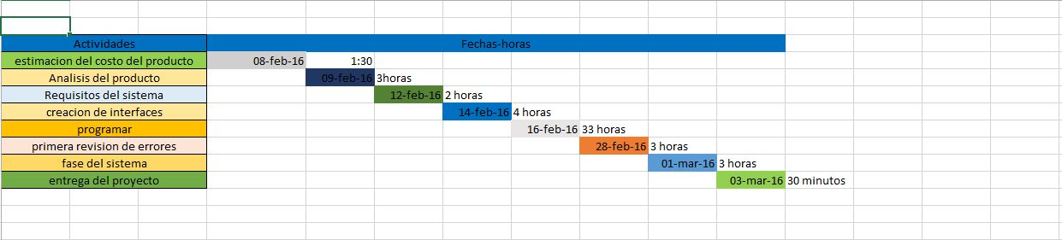

### **Diagramas**

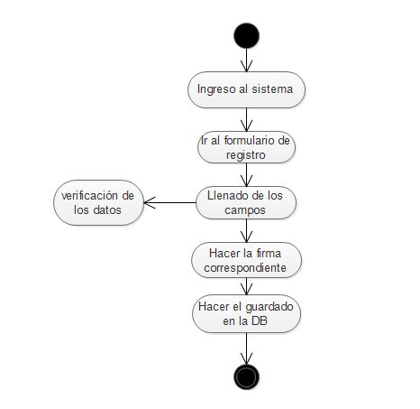Los diagramas que se ocuparon para la realizacion de dicho proyecto son los siguientes.

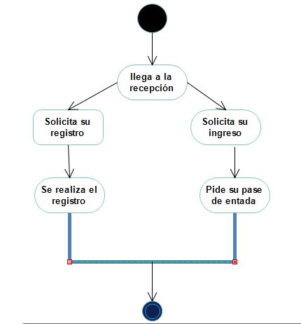

***Imagen1.-Esta es la accion que hace el usuario Imagen2.-ingreso al sistema***

### **casos de uso**

### **clases**

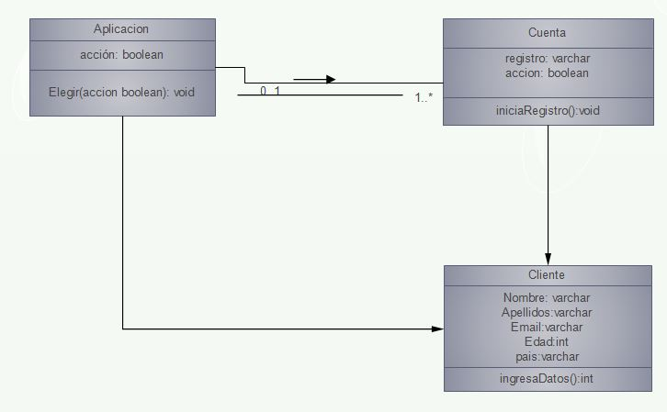

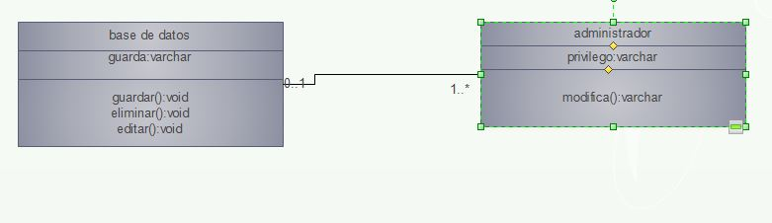

### **2.6.-Estandar de codificacion**

**Aspectos generales de la codificación de Renova spa.**

El proyecto Renova spa será programado por lenguaje básico, utilizando php y ccs para los estilos.

Nombre de los archivos:

El nombre de los archivos serán guardados conforme al programa que se vaya a utilizar en el caso de la página principal será guardado con el nombre de índex y con la extensión de .php así que el nombre completo será **index.php**, en cuanto a los estilos que se le insertarán al código será guardado con el nombre de estilos con la extensión .css debido a que se usa el lenguaje de css,asi q su nombre quedaría como **estilos.css** en cuanto al archivo en donde se van a insertar la conexión con la base de datos llevara por nombre conexión. php esto se hace para que al momento de volver a abrir el código sea de fácil identificación.

Variables:

Las variables serán representadas con el signo ($) seguidos por el nombre de la variable, para declararla tiene que empezar con una letra o si no con un carácter de subrayado y seguido de cualquier número de letras, números o caracteres sin espacios ya que php es sensible a ellos.

<?php

$a = 3; // asignamos el valor 3 a la variable $a

$b = "cadena"; // asignamos el valor "cadena" a la variable $b

?>

Constantes:

La declaración de las constantes en php no van acompañadas con el sigo de $ al principio la declaración de las constantes se hace de la siguiente manera

constant()

Estructuras de control:

Las estructuras de control nos permiten controlar el flujo del programa, realizar acciones repetitivas etc…

**Utilizando if-else:**

if(condicion){  
// instrucciones que hay que ejecutar si la condición es verdadera; si el usuario no existe entonces…  
}else{  
// Instrucciones que hay que ejecutar si la condición es falsa; manda un mensaje de error.  
}

O en el caso de que la inserción de los datos sea correcto aplicamos el siguiente bucle: **while.**esto hace si la condición es cierta y se ejecuta la orden, la condición vuelve a comprobarse una y otra vez mientras siga siendo cierta

If else nos permitía decidir si queríamos ejecutar o no una instrucción en función de una condición, los bucles nos permiten utilizar una condición para determinar cuántas veces queremos ejecutar una instrucción.

**Veamos un ejemplo:**

$cantidad = 3;  
while ($cantidad < 10) {  
echo ("$cantidad ");  
$cantidad++;  
}

Clases:

La clase es una colección de variables y estas se pueden definir usando var y las funciones utilizando función

If else nos permitía decidir si queríamos ejecutar o no una instrucción en función de una condición, los bucles nos permiten utilizar una condición para determinar cuántas veces queremos ejecutar una instrucción.

While (condicion) {

// Instrucciones a ejecutar una y otra

//vez mientras la condición sea cierta

}

El ejemplo de abajo es cuando los datos ingresados sean correctos, cuando los datos del cliente sean correctos, esto repetirá los procesos cada vez que el cliente se registre para la misma actividad.

$cantidad = 1;

while ($cantidad < 10) {

echo ("$cantidad ");

$cantidad++;

}

Métodos:

Esto se declara escribiendo function seguido del nombre del método, los paréntesis con o sin parámetros del método entre los paréntesis.

function nombreMetodo(parámetros) {

// Código del Método

}

Atributos:

Se manejara el atributo estático y se declarara de la siguiente forma

class Estatica

{

//// atributos de clase

static $mensaje_estatico = "ha ingresado correctamente al sistema";

//// atributos de objeto

var $mensaje_normal = "Bienvenido";

}